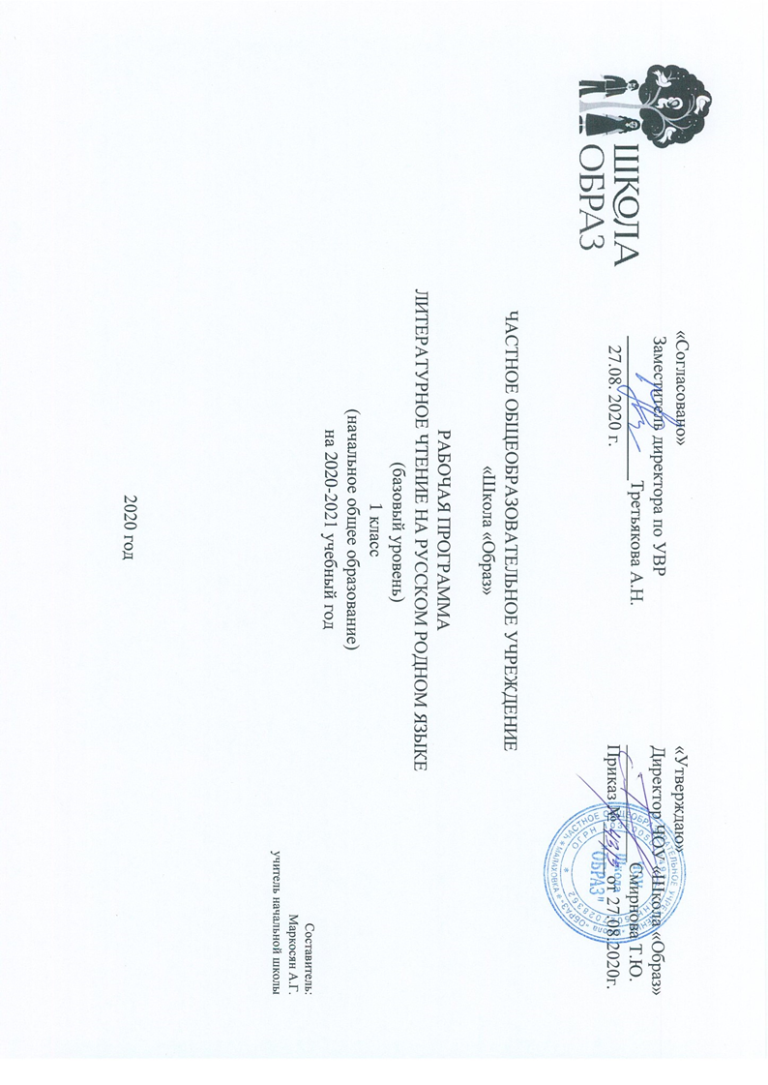
Рабочая программа курса «Литературное чтение на родном (русском) языке» разработана на основе требований Федерального государственного образовательного стандарта начального общего образования и примерной программы по предмету «Родной язык (русский)», входящей в образовательную область «Родной язык и родная литература», авторского коллектива Александровой О.М., Вербицкой Л.А., Богданова С.И., Кузнецовой М.И, ПетленкоЛ.В., Романовой В.Ю., Ковган Т.В. для 1-4 классов.

Планируемые результаты освоения курса
Личностными результатами изучения предмета являются следующие умения:
- формировать навыки сотрудничества в разных ситуациях, умение не создавать конфликтов и находить выход из спорных ситуаций, этические чувства, прежде всего доброжелательность и эмоционально-нравственная отзывчивость;
- формировать социальную компетентность как готовность к решению моральных дилемм, устойчивому следованию в поведении социальным нормам, начальные навыки адаптации в динамично изменяющемся мире, этические чувства, прежде всего доброжелательность и эмоционально-нравственная отзывчивость;
-осознавать ответственности человека за общее благополучие, гуманистическое сознание, самостоятельность и личная ответственность за свои поступки, принятие образа «хорошего ученика».
Предметными результатами изучения курса является сформированность следующих умений:
- выделять главное, соотносить его с той или иной интонацией, читать по ролям, пересказывать текст, выразительно и осознанно читать целыми словами;
- читать выразительно по ролям, работать с иллюстрациями, находить главную мысль в произведении, развивать навык самостоятельного чтения, отрабатывать навык употребления в речи вежливых слов;
- соотносить содержание произведения с пословицами;
- характеризовать особенности прослушанного произведения (определять жанр, описывать поведение и характеры героев, и т. д.); формировать вежливые взаимоотношения с окружающими;
- читать вдумчиво и осознанно, формулировать личную оценку поступков героев прочитанных произведений;
- читать целыми словами, с элементами слогового чтения, понимать содержание прочитанного, пересказывать текст своими словами и с опорой на картинку, упражняться в темповом чтении отрывков из произведений;
- делить текст на смысловые части, составлять план, пересказывать текст по картинному плану, работать с иллюстрациями, анализировать положительные и отрицательные действия героев;
- отвечать на вопросы, анализировать тон, настроение произведения, рассказывать о прочитанном, аргументировать своё мнение с привлечением текста произведения или других источников;
- находить заглавие текста, называть автора произведения, различать в практическом плане рассказ, стихотворение, декламировать наизусть;
- приводить примеры художественных произведений по изученному материалу, составлять собственные рассказы на заданную тему.
Виды речевой и читательской деятельности
Учащиеся научатся:
- воспринимать на слух произведения различных жанров(небольшие рассказы, стихи, сказки);
-чётко и правильно произносить все звуки;
-плавно читать по слогам и целыми словами с постепенным увеличением скорости чтения;
- читать, определяя ударный слог, соблюдать паузы в соответствии со знаками препинания в середине и в конце предложения;
- читать и понимать нравственный смысл пословиц и поговорок, соотносить их с помощью учителя с содержанием произведения;
- определять основную мысль прочитанного произведения с помощью учителя, а также с помощью пословицы;
- определять последовательность событий и находить смысловые части произведения (начало, основная часть, конец) под руководством учителя;
- восстанавливать текст произведения, вставляя пропущенные слова и предложения;
- соотносить иллюстрации и текст;
- называть героев произведения, давать им простейшую характеристику; размышлять об их поступках;
-уметь отвечать на вопросы: «Чем тебе запомнился тот или иной герой произведения?», «Чем понравилось / не понравилось произведение?»;
- выбирать нужную книгу по названию и обложке для самостоятельного чтения;
- отгадывать с помощью учителя загадки (о каком предмете идёт речь, как догадались), сопоставлять их с отгадками;
- отвечать на вопросы о прочитанном произведении;
- объяснять незнакомые слова, пользоваться словарем.
Учащиеся получат возможность научиться:
- соотносить название рассказа с его содержанием;
- отвечать на вопрос: «Почему автор дал произведению именно такое название?».
- читать с выражением, выделяя важные слова и мысли под руководством учителя;
- читать текст по ролям, отражая настроение и характер героя (под руководством учителя);
- задавать вопросы по прочитанному произведению;
- при помощи учителя составлять план, определять смысловые части;
- пересказывать небольшой текст на основе картинного плана при помощи учителя;
-выявлять под руководством учителя особенности научно-познавательных и художественных текстов;
- определять особенности прозаического и поэтического текстов;
- высказывать собственное мнение о прочитанном произведении;
- сравнивать разные произведения на одну тему.
Творческая деятельность
Учащиеся научатся:
- восстанавливать содержание произведения (сказки) по серии сюжетных иллюстраций (картинному плану);
- восстанавливать деформированный текст на основе картинного плана, под руководством учителя;
- составлять небольшое высказывание на основе образца, данного учителем (о дружбе, о питомце);
- придумывать окончание сказок по образцу.
Учащиеся получат возможность научиться:
- сочинять загадки в соответствии с тематическими группами (загадки о природе, животных и др.) по заданным критериям;
- самостоятельно придумывать небылицы, потешки, песенки по образцу;
- обсуждать прочитанное или прослушанные произведение;
- соглашаться или не соглашаться с высказыванием учителя, товарищей, приводить свои аргументы с помощью простых предложений (например, он хочет стать героем или поступков героя не совершал.)

Литературоведческая пропедевтика
Учащие научатся:
- на практике различать загадки, песенки, потешки, небылицы;
- отличать прозаический текст от поэтического под руководством учителя;
- понимать особенности народных и авторских сказок (авторская сказка — указание автора на обложке, к произведению; народная сказка — указание, что сказка русская народная, татарская и т. д.).
- отличать сказку от рассказа, называть особенности сказочного текста (герои животные, герои — буквы разговаривают, как люди; поступают, как люди);
- знать, что такое рифма, приводить примеры рифмованных строчек.
Учащиеся получат возможность научиться:
- находить в тексте различные средства художественной выразительности (слова, с помощью которых описывается объект наиболее точно, необычно, ярко; сравнивается с другим объектом; приписываются действия живого неживому, передается речь неживого);
- определять тему произведения, выставки;
- оценивать по предложенным учителем критериям поступки героев, проводить аналогии со своим поведением в различных ситуациях.
Метапредметными результатами изучения курса является формирование универсальных учебных действий (УУД).
Регулятивные УУД:
- предвидеть возможности получения конкретного результата при решении задачи;
- определять последовательность промежуточных целей и соответствующих им действий с учетом конечного результата, составлять план и последовательность действий:
- составлять план и последовательность действий, адекватно использовать речь для планирования и регуляции своей деятельности.:
- выбирать действия в соответствии с поставленной задачей и условиями её реализации, выполнять учебные действия в материализованной, гипермедийной, громкоречевой и умственной формах, использовать речь для регуляции своего действия;
- формулировать и удерживать учебную задачу, адекватно использовать речь для планирования и регуляции своей деятельности;
- ставить новые учебные задачи в сотрудничестве с учителем, принимать и понимать алгоритм выполнения заданий, предвосхищать результат;
- составлять план и последовательность действий, адекватно использовать речь для планирования и регуляции своей деятельности;
- формулировать и удерживать учебную задачу;
- применять установленные правила в планировании способа решения.
Познавательные УУД:
- самостоятельно выделять и формулировать познавательную цель, использовать общие приёмы решения задач;
- ориентироваться в разнообразии способов решения задач, устанавливать причинно-следственные связи;
- осознанно и произвольно строить сообщения в устной и письменной форме, в том числе творческого и исследовательского характера; смысловое чтение; выбирать вид чтения в зависимости от цели;
- использовать общие приёмы решения задач, работать с учебником, ориентироваться в нем по содержанию (оглавлению) и с помощью значков;
- осознанно и произвольно строить сообщения в устной и письменной форме, в том числе творческого и исследовательского характера; смысловое чтение; выбирать вид чтения в зависимости от цели.
Коммуникативные УУД:
- координировать и принимать различные позиции во взаимодействии, использовать доступные речевые средства для передачи своего впечатления;
- формулировать собственное мнение и позицию, задавать вопросы, строить понятные для партнёра высказывания;
- адекватно оценивать собственное поведение и поведение окружающих, оказывать в сотрудничестве взаимопомощь;
- разрешать конфликты на основе учёта интересов и позиций всех участников, принимать участие в обсуждении содержания прочитанного, следить за действиями других участников в процессе коллективной деятельности, соблюдать правила речевого этикета;
- определять общую цель и пути ее достижения, осуществлять взаимный контроль;
- координировать и принимать различные позиции во взаимодействии;
- договариваться о распределении функций и ролей в совместной деятельности.
Содержание учебного предмета

Россия - наша Родина (2ч) П.Воронько «Лучше нет родного края»; Г Ладонщиков «Родное гнѐздышко», «Наша Родина»М.Матусовский «С чего начинается Родина».
Фольклор нашего народа (5 ч) Пословицы и поговорки о Родине, о детях, о правде, о добре и зле; о дружбе; «На ярмарке» Русские народные потешки и прибаутки, небылица. Народные песенки. Русская народная песня «Берѐзонька». Русские народные игры. Считалки. Игра «Вася – гусѐночек», «У медведя во бору». «Ни окошек, ни дверей». Народные загадки в стихах и прозе. Русские народные сказки. Русская народная сказка «Пузырь, Соломинка и Лапоть». Проект «Книжка-малышка»
О братьях наших меньших (5ч) М.М. Пришвин. Журка. Н.И. Сладков. Весенняя баня С.Я. Маршак. Зоосад. Б.В. Заходер. Птичья школа В.В. Бианки. Музыкальная канарейка. Посещение школьной библиотеки.
Времена года (5ч) И. Соколов-Микитов. Осень. А.Плещеев. Осень наступила К.Ушинский. Выпал снег. Н.Некрасов. Новогоднее поздравление снеговика. М.Пришвин. Цветут березки/ Жуковский В.А.Жаворонок И.С. Соколов-Микитов. Лето в лесу
А.Фет. Летний вечер Викторина по пройденным произведениям.
Тематическое планирование
№ урока | Тема урока | Дата план. | Дата факт. | Корректировка
 | Россия - наша Родина 2ч.
1. | П.Воронько «Лучше нет родного края»
2. | Г Ладонщиков «Родное гнѐздышко», «Наша Родина»; М.Матусовский «С чего начинается Родина»
 | Фольклор нашего народа 5ч.
3. | Пословицы и поговорки о Родине, о детях, о правде, о добре и зле; о дружбе
4. | «На ярмарке» Русские народные потешки и прибаутки, небылица. Народные песенки. Русская народная песня «Берѐзонька».
5. | Русские народные игры. Считалки. Игра «Вася – гусѐночек», «У медведя во бору»
6. | «Ни окошек, ни дверей». Народные загадки в стихах и прозе.
7. | Русские народные сказки. Русская народная сказка «Пузырь, Соломинка и Лапоть». Проект «Книжка-малышка»
 | О братьях наших меньших 5ч.
8. | М.М. Пришвин. Журка.
9. | Н.И. Сладков. Весенняя баня
10. | С.Я. Маршак. Зоосад.
11. | Б.В. Заходер. Птичья школа
12 | В.В. Бианки. Музыкальная канарейка. Посещение школьной библиотеки.
 | Времена года 5ч.
13 | И. Соколов-Микитов. Осень./ А.Плещеев. Осень наступила
14 | К.Ушинский. Выпал снег./ Н.Некрасов. Новогоднее поздравление снеговика.
15 | М.Пришвин.Цветут березки/ Жуковский В.А.Жаворонок
16 | И.С. Соколов-Микитов.Лето в лесу/ А.Фет.Летний вечер
17 | Викторина по пройденным произведениям
Рассмотрено на
МО начальной школы
Протокол №1 от 27.08.2020 г.
Руководитель МО
____________ Третьякова А.Н.

